–

**Controle do IoTDoc - documentação geral do projeto**

**Histórico de revisões**

| **Data** | **Autor** | **Versão** | **Resumo da atividade** |
| --- | --- | --- | --- |
| 12/10/2022 | FindU | 1.0 | Criação do documento |
| 14/10/2022 | Pedro Munhoz | 1.1 | 1.3.4) Value Proposition |
| 14/10/2022 | Pedro Silva | 1.2 | 1.3.5) Análise SWOT |
| 18/10/2022 | Felipe Sampaio | 1.3 | 1.2) Definição do Problema e Objetivos |
| 19/10/2022 | Felipe Sampaio | 1.4 | 1.3.1) Contexto da Indústria |
| 19/10/2022 | Sarah Ribeiro | 1.5 | 1.4.1) Persona |
| 22/10/2022 | Felipe Sampaio | 1.6 | 1.1) Parceiro de Negócios  1.2) Definição do Problema |
| 19/10/2022 | Frederico Schur;  Pedro Silva;  Leandro Custódio | 1.7 | 1..3.3 |

**Sumário**

**1. Definições Gerais** **3**

1.1. Parceiro de Negócios (sprint 1) 3

1.2. Definição do Problema e Objetivos (sprint 1) 3

1.2.1. Problema 3

1.2.2. Objetivos 3

1.3. Análise de Negócio (sprint 1) 4

1.3.1. Contexto da indústria 4

1.3.2. Análise SWOT 4

1.3.3. Planejamento Geral da Solução 4

1.3.4. Value Proposition Canvas 5

1.3.5. Matriz de Riscos 5

1.4. Análise de Experiência do Usuário 6

1.4.1. Personas 6

1.4.2. Jornadas do Usuário e/ou Storyboard 6

1.4.3. User Stories 6

1.4.4. Protótipo de interface com o usuário 7

(sprint 2) 7

**2. Arquitetura da solução** **8**

2.1. Arquitetura versão 1 (sprint 1) 8

2.2. Arquitetura versão 2 (sprint 2) 9

2.3. Arquitetura versão 3 (sprint 3) 10

**3. Situações de uso** **11**

(sprints 2, 3, 4 e 5) 11

3.1. Entradas e Saídas por Bloco 11

3.2. Interações 12

**Anexos** **13**

# 1. Definições Gerais

## 1.1. Parceiro de Negócios (sprint 1)

O parceiro de negócios é a empresa Atech que atua em diversos segmentos, prestando serviços para instalação de sistemas, desde segurança e defesa até setores como gestão de ativos. Seus objetivos em relação à aplicação da solução estão relacionados à distribuir os circuitos para outras empresas utilizarem em seus galpões.

## 1.2. Definição do Problema e Objetivos (sprint 1)

### 1.2.1. Problema

O problema apresentado pela Atech está relacionado ao rastreamento de pessoas ou recursos internos à organização. Eles não possuem um sistema de localização para suas mercadorias armazenadas em seus galpões, então não há o monitoramento da movimentação de cargas de um lugar para outro.

### 1.2.2. Objetivos

A solução consiste em auxiliar a Atech na tomada de decisão, a partir da apresentação do monitoramento de mercadorias dentro de ambientes fechados. Dessa forma, será possível compreender sobre a localização de cada produto e sua frequência de transferência de um local para outro, podendo assim rastrear elas e alocar melhor a depender da situação analisada.

Todo processo de leitura dos dados coletados será realizado por um gestor dentro da Atech e serão tomadas medidas mais condizentes com a realidade da empresa no momento.

## 1.3. Análise de Negócio (sprint 1)

### 1.3.1. Contexto da indústria

Visto a solução de IoT a ser desenvolvida para Atech, a análise de mercado em que a empresa está inserida foi produzida a partir do modelo das Cinco Forças de Porter, criado por Michael Porter. O modelo de análise de competitividade entre empresas abrange 5 tópicos: rivalidade entre concorrentes, ameaça de concorrentes, ameaça de produtos substitutos, poder de negociação dos clientes e poder de negociação dos consumidores. Abaixo está o aprofundamento em cada tópico citado.

A Atech é uma empresa referência em diversas áreas de atuação, desde o **gerenciamento de tráfego aéreo, defesa/segurança, até setores de logística e gestão de ativos.** Sendo assim, é uma organização com alto impacto no mercado e com um bom domínio com seus consumidores, nos quais costumam ser bem definidos (forças armadas brasileiras e empresas com necessidade de implantação de um novo sistema oferecido pela Atech).

Sobre a **rivalidade** entre concorrentes, é evidenciado que não há outra empresa nacional que atue de modo tão abrangente quanto a Atech, nesse sentido, seus concorrentes são empresas que operam em nichos específicos, seja na implantação de sistemas embarcados ou em setores de mercado financeiro. Entretanto, empresas estrangeiras possuem bastante impacto nas vendas da Atech, uma vez que o mercado nacional pode oferecer preços mais favoráveis ,ou ainda, tecnologias pouco exploradas no Brasil.

A respeito da **concorrência**, existem diversos rivais que competem no mercado da Atech, uma delas é a Siemens, uma empresa que busca gerar o mais alto nível de valor agregado para seus clientes através de produtos, eletrônicos, eletrodomésticos, energia, etc. Ela está presente em mais de 190 países ao redor do mundo, com uma força de trabalho superior a 350 mil funcionários com faturamento bilionário atual e com um altíssimo índice de inovação e vendas, o que a torna uma grande adversária no mercado econômico.

Sobre a possibilidade de **entrada de novos concorrentes**, é uma área chamativa, visto a crescente demanda de tecnologia da sociedade atual e a busca pela contratação de serviços sem vínculo com a prestadora. Todavia, por conta da consolidação de grandes empresas nesses setores e a rivalidade já citada, a entrada de novos competidores é uma situação difícil de ocorrer.

Apesar de não haver muitas informações sobre os **clientes** da Atech, é possível realizar análises e apontamentos das características generalistas de seus consumidores principais. São empresas ou organizações estatais que necessitam da instalação de algum sistema embarcado ou alguma implantação de uma nova tecnologia produzida. Porém, para uma conquista e retenção mais eficaz de usuários, a empresa deve deixar claro seu diferencial das múltiplas opções de produtos dentro dos seu nicho de atuação, caso contrário seus clientes tem certo “poder de negociação” por existir outros competidores a quem eles podem escolher dependendo de fatores, como preço e qualidade.

Em conclusão, os principais **fornecedores** para esse modelo de negócio são produtoras de microcontroladores, chips e circuitos integrados, visto que a empresa utiliza esses materiais para prestar seus serviços.

**Principais players, tendências e modelo de negócios**

Por representar um cenário abrangente e crescente na atualidade, o setor de prestação de serviços relacionados a tecnologia tem crescido bastante nos últimos anos, principalmente pelas necessidades de reforço da segurança nacional ou aprimoramento de sistemas dentro de organizações. Em relação aos **sistemas embarcados**, existe um crescimento expressivo desse ramo, já que, hoje, a transformação em direção a computação se torna gradativamente mais coletiva, nesse sentido, os sistemas computacionais embarcados (integrados) tornam-se cada vez mais importantes e presentes no dia a dia.

Atualmente, uma infinidade de sistemas computacionais são desenvolvidos anualmente e aplicados em produtos dos mais variados segmentos, todavia por serem embutidos em instalações, os usuários não os veem. Suas aplicações são diversas e estão em - como semáforos, equipamentos médicos, sistemas de iluminação - que sem eles, não haveria o funcionamento normal da sociedade. Por ser uma empresa **B2B (Business to Business),** seu público-alvo é focado em serviços para clientes corporativos, com a finalidade de ter uma maior demanda, maior volume de vendas, etc, então apresenta-se como uma empresa não tão conhecida no cotidiano por prestar serviços específicos e muitas vezes sob demanda.

### 

### 

### 

### 

### 

### 1.3.2. Análise SWOT

A Análise SWOT é uma ferramenta de gestão que serve para fazer o planejamento estratégico de empresas e novos projetos. A sigla SWOT significa: Strengths (Forças), Weaknesses (Fraquezas), Opportunities (Oportunidades) e Threats (Ameaças) e também é conhecida como Análise FOFA ou Matriz SWOT. Abaixo segue a análise SWOT produzida no contexto da Atech.

| **Forças**   * **Credibilidade pelo vínculo com a Embraer;** * **Grande domínio de mercado;** * **Equipe de funcionários altamente qualificados;** * **Referência em diversas áreas de atuação.** | **Fraquezas**   * **Dependência de fornecedores;** |
| --- | --- |
| **Oportunidades**   * **Conflito entre países;** * **Software as a Service;** * **Investir na formação dos funcionários;** * **Vender soluções inovadoras de IoT para empresas parceiras.** | **Ameaças**   * **Pandemias como a Covid-19 diminui as vendas;** * **Fortes competidores no ambiente internacional;** * **Falta de mão de obra qualificada no Brasil.** |

### 

### 1.3.3. Planejamento Geral da Solução

**Problema a ser resolvido:**

O problema apresentado pela empresa parceira ATech é o de identificar ativos, objetos, pessoas, entre outras coisas, em um ambiente indoor(ambiente fechado).

b) Quais os dados disponíveis (fonte e conteúdo - exemplo: dados da área de Compras da empresa descrevendo seus fornecedores)

**Dados fornecidos pela empresa:**

As dimensões dos ambientes, no qual será utilizada a solução, sendo preferencialmente, áreas de no mínimo 100m2 para galpões ou ambiente de no mínimo 4 salas.

**Solução proposta (visão de negócios):**

A solução proposta é um protótipo de Internet das Coisas(IOT) que tem como objetivo identificar ativos em um ambiente indoor. A solução é composta por dois itens principais: tags e beacons. Os beacons serão posicionados em posições chaves dentro do ambiente e as tags serão utilizadas nos objetos que precisam ser localizados. Com base na posição da tag em relação a cada beacon será possível identificar a localização do objeto no ambiente, que poderá ser visualizada através de um aplicativo web.

**Utilização da solução:**

A solução será utilizada em um espaço indoor, mostrando a localização em tempo real do objeto que contém o dispositivo tag, e poderá ser visualizada através de uma interface em uma aplicação web, podendo ser acessada através de dispositivos como celular, notebook, entre outros.

**Benefícios trazidos pela solução:**

A solução traz benefícios diretos à empresa parceira, possibilitando a localização de objetos dentro de galpões, salas e espaços amplos, podendo assim utilizar tais informações para tomar decisões.

**Critério de sucesso e medida de avaliação:**

O critério de sucesso será definido, predominantemente, por sua precisão de localização e pela eficiência em relação à durabilidade e versatilidade da entrega final.

### 1.3.4. Value Proposition Canvas

O Canvas da Proposta de Valor é uma ferramenta que pode ajudar a criar e posicionar produtos ou serviços em torno do que o cliente realmente valoriza e precisa. É uma ferramenta que lhe ajuda a encontrar o encaixe produto-mercado de forma estruturada.

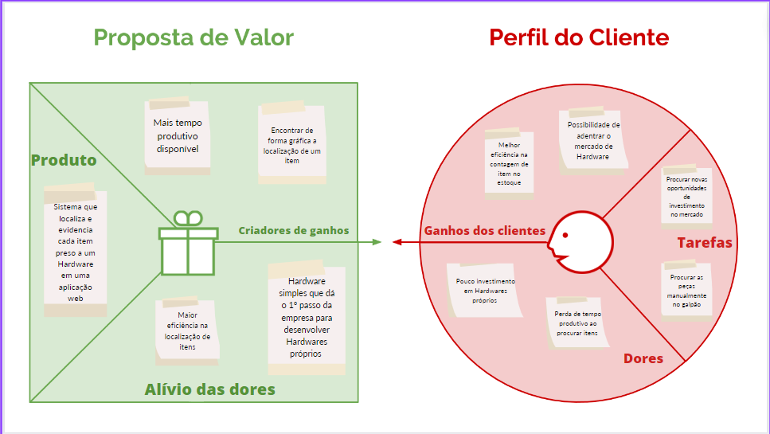

### 1.3.5. Matriz de Riscos

A Matriz de Riscos e Impacto é uma ferramenta de gerenciamento de riscos que permite de forma visual identificar quais são os riscos que devem receber mais atenção. Por se tratar de uma ferramenta para priorização de riscos, ela pode ser aplicada na etapa de avaliação de riscos. O grupo alocou nessa tabela alguns dos possíveis riscos e oportunidades observadas durante o desenvolvimento do projeto dado os recursos gerais disponíveis.

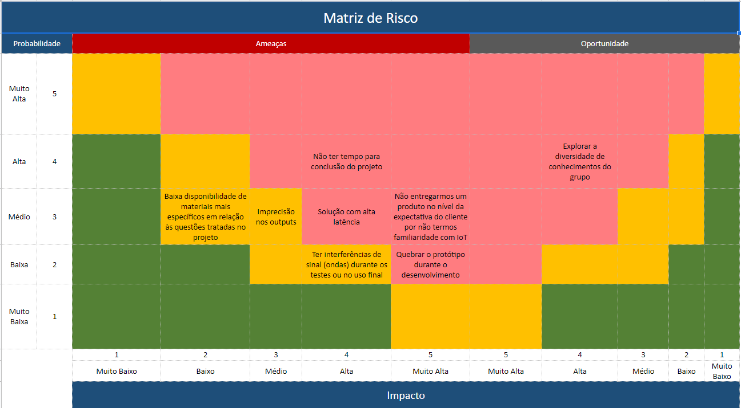

## 

## 

## 

## 1.4. Análise de Experiência do Usuário

### 

### 1.4.1. Persona

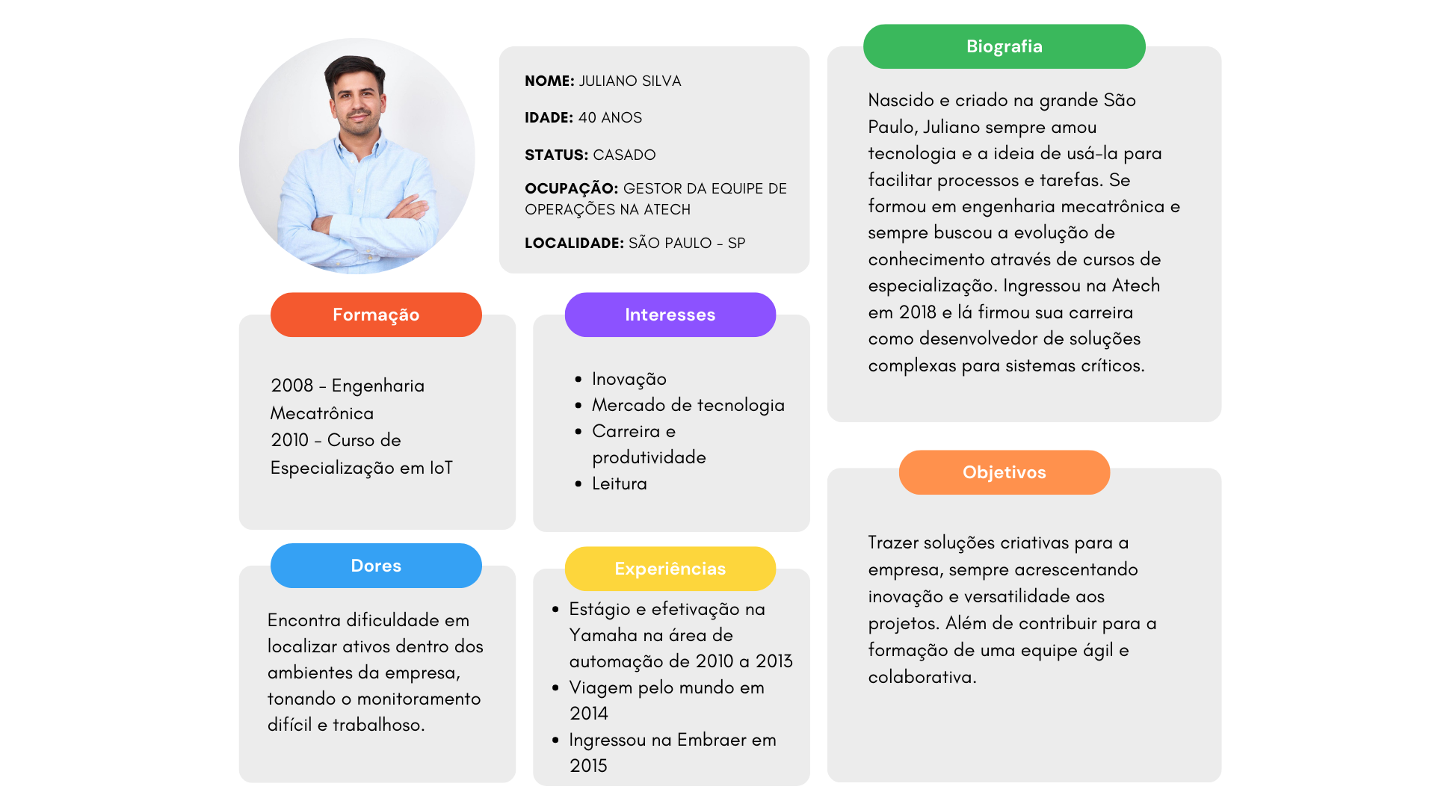

### 1.4.2. Jornadas do Usuário e/ou Storyboard

A jornada do usuário consiste na representação gráfica das etapas que envolvem o relacionamento do cliente com um produto ou serviço de determinada empresa. Nesse sentido, são descritos todos os passos que o consumidor passa antes, durante e depois da compra.

Abaixo está a jornada de usuário produzida pelo grupo, que apresenta de maneira sucinta o caminho do usuário antes e durante a utilização da solução.

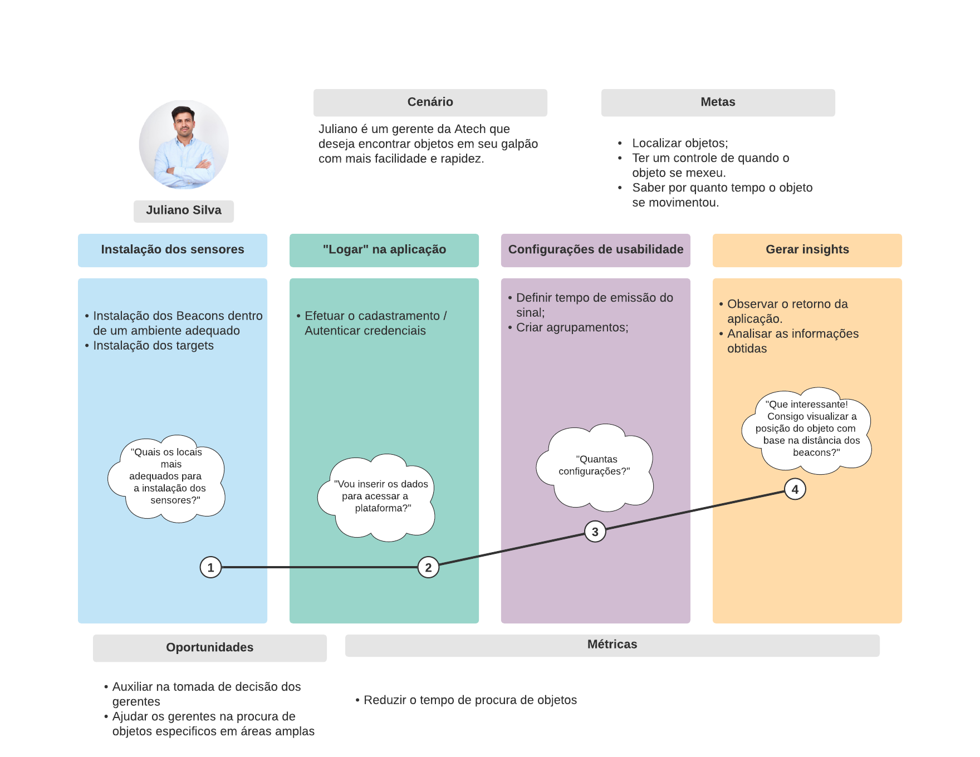

### 

### 

### 

### 1.4.3. User Stories

| **Épico** | **User Story** |
| --- | --- |
| **Hardwares (Beacon, Tag)** | Eu, como usuário, desejo identificar a posição de um objeto para localizá-lo em um galpão |
| Eu, como usuário, desejo ter um botão remoto de ligar e desligar, para aumentar a durabilidade da bateria ou uso em casos de emergência. |
|  |
| **Interface (Aplicação Web)** | Eu, como usuário, desejo saber quando a bateria estiver prestes a acabar, para que eu possa realizar a troca |
| Eu, como usuário, desejo ter uma interface gráfica para visualizar a posição do target |
| Eu, como usuário, desejo criar classes de target, para que eu consiga escolher quais tipos de objeto o sistema deve me mostrar |

### 1.4.4. Protótipo de interface com o usuário

### (sprint 2)

Coloque aqui o link para seu protótipo de interface.

Requisitos (como descrito no Adalove):

1. O protótipo deve demonstrar telas que representem o fluxo de navegação e interação do usuário para cumprir a tarefa de ler (e alterar) estados dos dispositivos IoT mapeados

2. O protótipo deve ser coerente com o mapa de jornada do usuário (ou storyboard) feito anteriormente na seção 1.4.2

3. O protótipo deve refletir ao menos uma User Story mapeada anteriormente na seção 1.4.3

4. O protótipo deve ter boa usabilidade (fácil de compreender e usar, fácil de se conseguir cumprir a tarefa)

Obs.: Não é necessário caprichar no detalhamento gráfico neste momento. O importante é que o protótipo reflita uma boa estrutura para adequar as informações na tela e que seja coerente com o planejamento das seções anteriores.

# 2. Arquitetura da solução

## 2.1. Arquitetura versão 1 (sprint 1)

Posicione aqui:

* um diagrama da versão inicial dos blocos (componentes da arquitetura da solução), mostrando os componentes físicos e lógicos, assim como os sensores
* uma tabela simples contendo componentes utilizados (inclua marca e modelo) e suas respectivas descrições de função no sistema.

O diagrama e a tabela devem:

1. mostrar microcontroladores, incluindo descrições de sua função no sistema (por exemplo: "Irá processar o sinal dos sensores e enviar para a nuvem")
2. mostrar sensores, incluindo descrição de função e especificações técnicas do tipo de informação que será coletada
3. mostrar bloco de interface/controle no servidor - Descreva a função (ex. "permite ao usuário consultar o status de um objeto") e o local onde estará a interface com o usuário (por exemplo, "Em uma página web alojada dentro do microcontrolador")
4. mostrar ligações entre os elementos (com fio ou sem fio) - no diagrama, nomeie cada ligação com algum código/sigla; e depois liste na tabela tais códigos e suas respectivas descrições (por exemplo, "Sensor envia dados de variação de velocidade para serem processados pelo controlador")

(insira o diagrama aqui, considere fazê-lo em um formato vertical para poder ocupar uma página inteira)

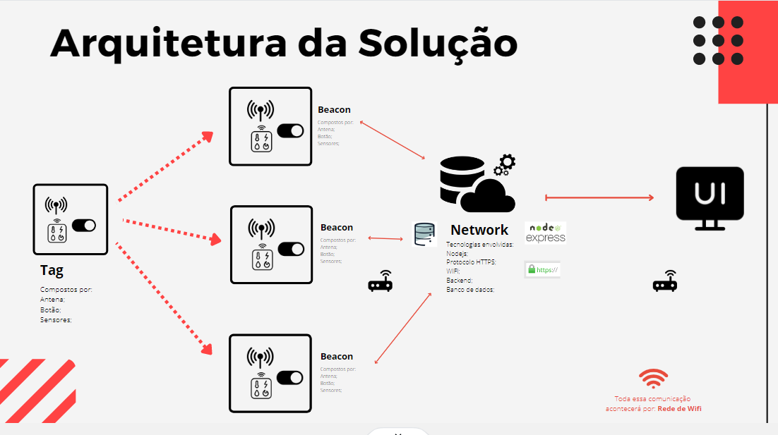

| **Componente / Conexão** | **Descrição da função** | **Tipo: entrada / saída** |
| --- | --- | --- |
| ESP32(tags e beacons) | Os beacons irão calcular a posição das tags e enviá-las para o servidor através do WI-FI. | Localização do objeto(coordenadas)/Interface apresentando o objeto no ambiente (objetos de entrada, mas com emissão de um output final) |
| Protoboard | Placas com furos e conexões internas para montagem de circuitos, para testes em componentes eletrônicos, sem necessidade de soldas. | Montagem dos primeiros protótipos de circuitos montados (base de modelagem e entrada para componentes) |
| Potenciômetro | Resistores de alta precisão com regulação através de um eixo externo | Variação de alguma grandeza, como corrente ou tensão (altera valores de saída diretamente) |
| Osciloscópio | Equipamento que permite visualização de ondas de sinais elétricos e diversos outros parâmetros, tais como frequência, amplitude, corrente, etc. | Análise e avaliação de sinais emitidos pelo nosso protótipo (leitura feita com sinais de saída do circuito) |
| Buzzer | Dispositivo eletrônico emissor de frequências sonoras, ele pode ser utilizado para emissão de algum alerta. | Emitir alerta de algum mau funcionamento. |
| Bateria ou fonte de tensão | Fonte de alimentação dos circuitos como todo. | Vai ser o responsável por alimentar o circuito durante o funcionamento. |

## 2.2. Arquitetura versão 2 (sprint 2)

Posicione aqui a evolução dos seus diagramas, aprimorando a versão inicial do diagrama dos blocos e da tabela de componentes, desta vez incluindo possíveis displays e acionadores.

O diagrama e a tabela devem:

1. mostrar microcontroladores, incluindo descrições de sua função no sistema (por exemplo: "Irá processar o sinal dos sensores a cada X minutos")
2. mostrar sensores, incluindo descrição de função e especificações técnicas do tipo de informação que será coletada
3. mostrar apresentadores de informação (displays), incluindo descrição de que tipo de informação será apresentada (por exemplo, "Mostrar temperatura dos sensores")
4. mostrar atuadores, caso existam na solução, incluindo descrições do que irão acionar (por exemplo, "Ligar motor de irrigação durante x minutos")
5. mostrar bloco de interface/controle no servidor, incluindo descrições de onde estará, futuramente, a interface do usuário (por exemplo: "Em uma página web que consulta os dados dos dispositivos IoT a partir de um servidor em nuvem")
6. mostrar ligações entre os elementos (com fio ou sem fio) - no diagrama, nomeie cada ligação com algum código/sigla; e depois liste na tabela tais códigos e suas respectivas descrições (por exemplo, "Sensor envia dados de variação de velocidade para serem processados pelo controlador")

| **Componente / Conexão** | **Descrição da função** | **Tipo: entrada / saída / atuador** |
| --- | --- | --- |
|  |  |  |
|  |  |  |
|  |  |  |

## 2.3. Arquitetura versão 3 (sprint 3)

Posicione aqui a evolução dos seus diagramas, aprimorando a versão inicial dos blocos e incluindo as soluções de interação com módulos externos (por exemplo, sistema de posicionamento). O diagrama e a tabela devem:

1. Além do já incluído nas versões anteriores, mostrar a interação indireta (wifi) entre os elementos externos e o seu funcionamento

| **Componente / Conexão** | **Descrição da função** | **Tipo: entrada / saída / atuador / conexão** |
| --- | --- | --- |
|  |  |  |
|  |  |  |
|  |  |  |

# 3. Situações de uso

### (sprints 2, 3, 4 e 5)

## 3.1. Entradas e Saídas por Bloco

Aqui você deve registrar diversas situações de teste de seus blocos, indicando exemplos de leitura (entrada) e escrita (saída) apresentadas pelo seu sistema físico. Estes registros serão utilizados para testar seus componentes, portanto, descreva várias situações, incluindo não apenas casos de sucesso, mas também de possíveis falhas nas leituras de entradas e saídas.   
Siga as nomenclaturas e convenções já utilizadas na seção 2, e não se esqueça dos alinhamentos de negócios e experiência do usuário para pensar em situações representativas. Preencha a tabela abaixo e transforme-a ao longo das sprints.

| **#** | **bloco** | **componente de entrada** | **leitura da entrada** | **componente de saída** | **leitura da saída** | **Descrição** |
| --- | --- | --- | --- | --- | --- | --- |
| 1 | ex. medidor de umidade relativa do ar | ex. “sensor de umidade XPTO” | < 100 | ex. led amarelo | piscante em intervalo de 1s | quando a umidade está baixa, o led amarelo pisca |
| 2 |  |  |  |  |  |  |
| 3 |  |  |  |  |  |  |
| 4 |  |  |  |  |  |  |
| 5 |  |  |  |  |  |  |
|  |  |  |  |  |  |  |

## 

## 

## 3.2. Interações

Aqui você deve registrar diversas situações de uso de seu sistema como um todo, indicando exemplos de ação do usuário e resposta do sistema, apontando como o ambiente deverá estar configurado para receber a ação e produzir a resposta. Estes registros serão utilizados para testar seu sistema, portanto, descreva várias situações, incluindo não apenas casos de sucesso, mas também de falha nos comportamentos do sistema.   
Siga as nomenclaturas e convenções já utilizadas na seção 2, e não se esqueça dos alinhamentos de negócios e experiência do usuário para pensar em situações representativas. Preencha a tabela abaixo e transforme-a ao longo das sprints.

| **#** | **configuração do ambiente** | **ação do usuário** | **resposta esperada do sistema** |
| --- | --- | --- | --- |
| 1 | ex. precisa de um computador conectado na interface, dois ou mais dispositivos que simulem o posicionamento de um item X no espaço físico etc. | ex. usuário logado busca a localização do item X, que está ativo e operando normalmente | ex. interface do sistema acessa os dados da última localização registrada do item X e apresenta, constando local e horário de última atualização |
| 2 |  |  |  |
| 3 |  |  |  |
| 4 |  |  |  |
| 5 |  |  |  |

# Anexos

Utilize esta seção para anexar materiais extras que julgar necessário.